**LAPORAN PRAKTIKUM**

**DASAR PEMROGRAMAN**



**DISUSUN OLEH:**

**EKO RACHMAT SATRIYO (2100018142)**

**SABTU 07.30-KELAS C**

**PROGRAM STUDI TEKNIK INFORMATIKA**

**FAKULTAS TEKNOLOGI INDUSTRI**

**UNIVERSITAS AHMAD DAHLAN**

**DESEMBER 2021**

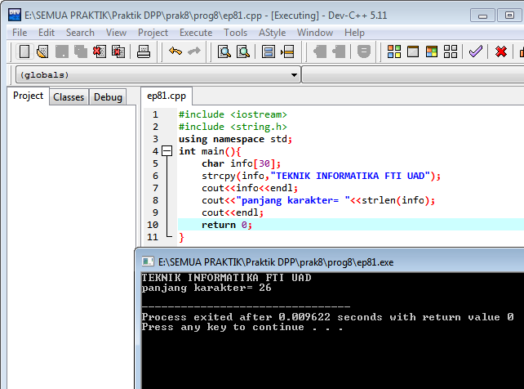Menuliskan dan menjalankan program

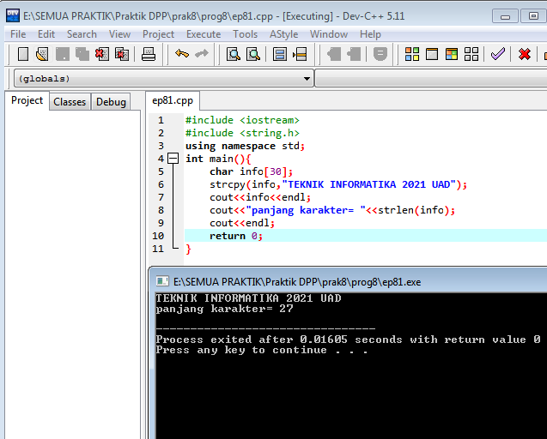

Mengubah menjadi TEKNIK INFORMATIKA 2021 UAD dan hasil outputnya

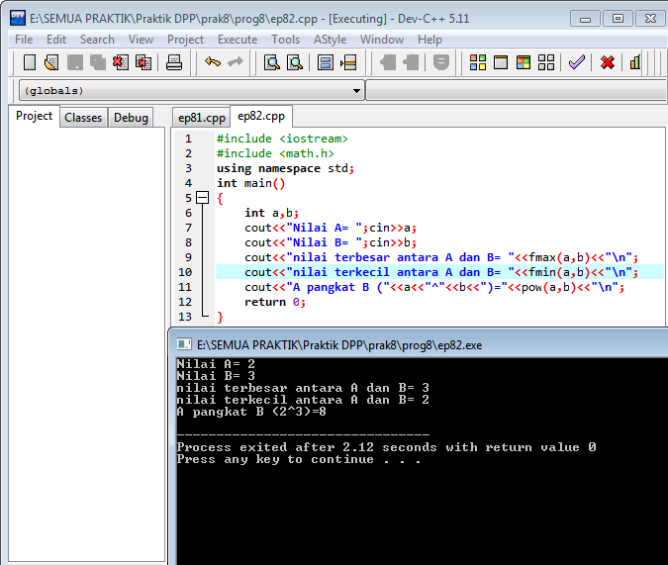

Menuliskan dan menjalankan program

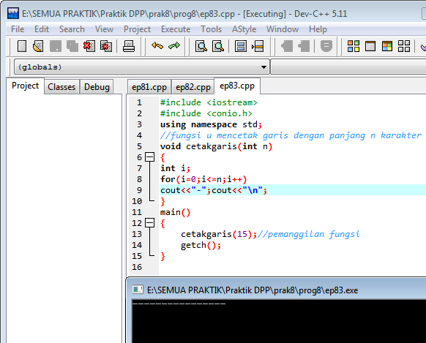

Menuliskan dan menjalankan program

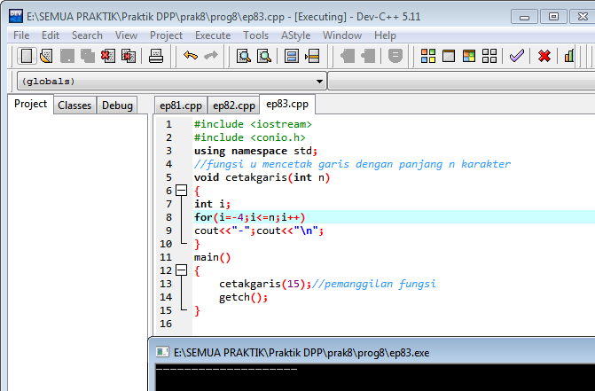

Mengubah nilai variabel

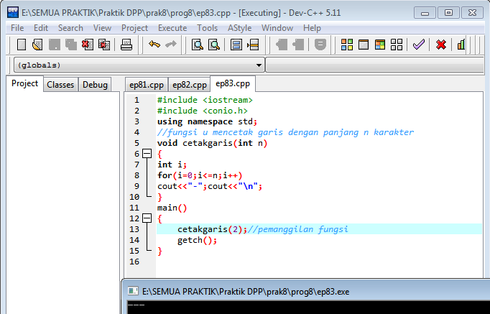

Mengubah pemanggilan fungsi

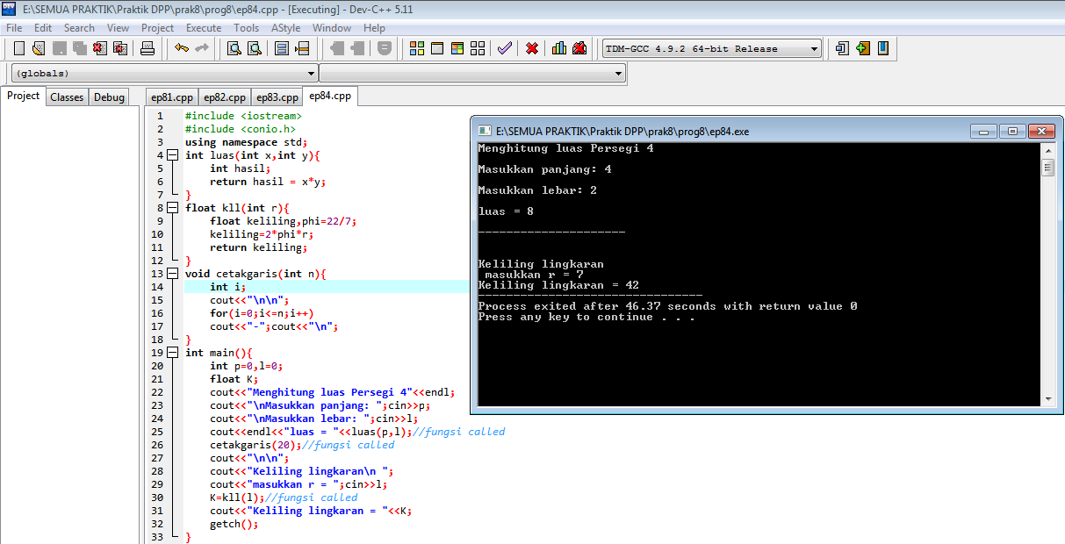

Menuliskan dan hasil program

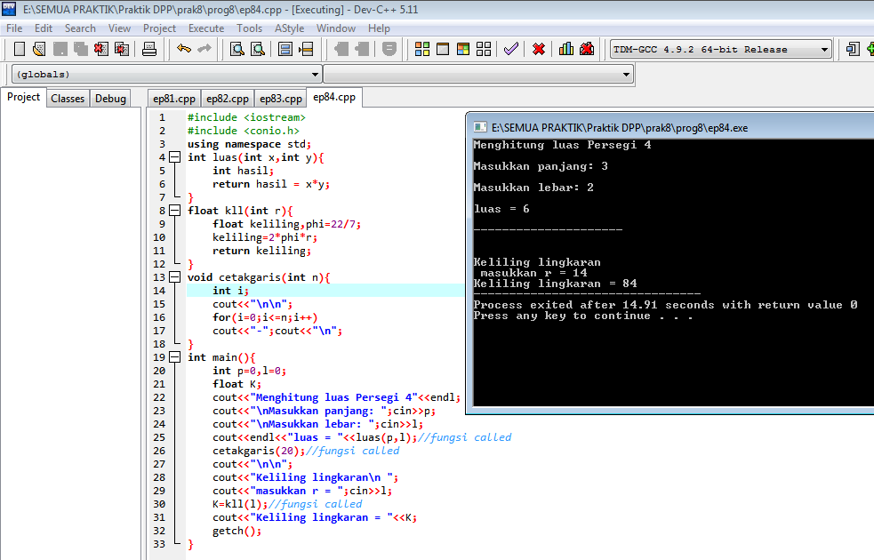

Input yang berbeda

Void=tidak memiliki nilai kembalian

Selain itu memiliki nilai kembalian.

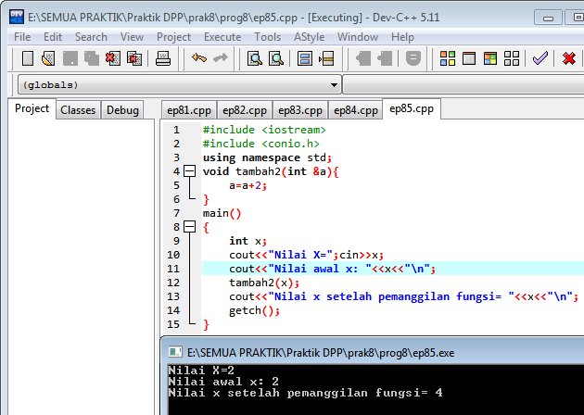

Menuliskan program dan outputnya

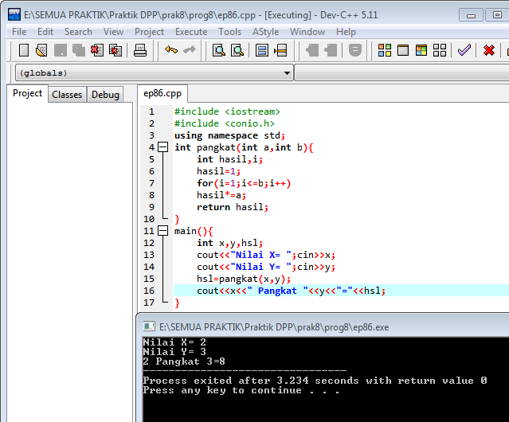

Menuliskan program dan outputnya

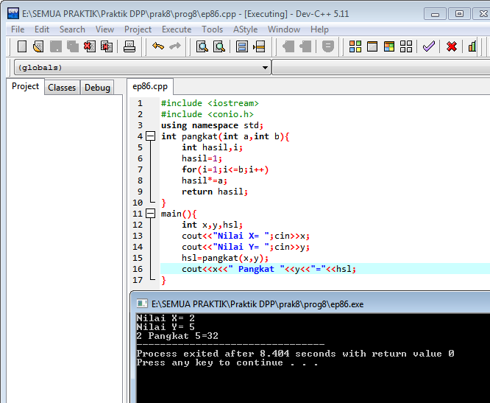

Input nilai yang berbeda

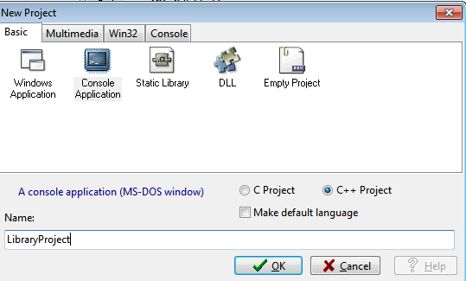

File->new,console,Library Project

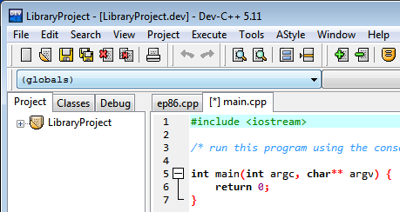

Menjadi main.cpp

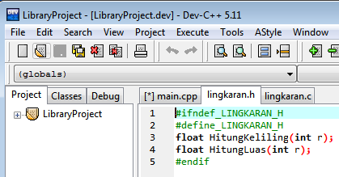

Membuat lingkaran.h

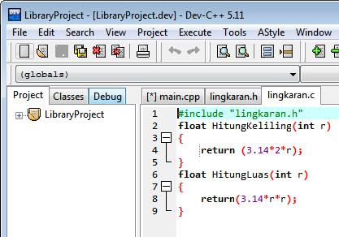

Membuat lingkaran.c

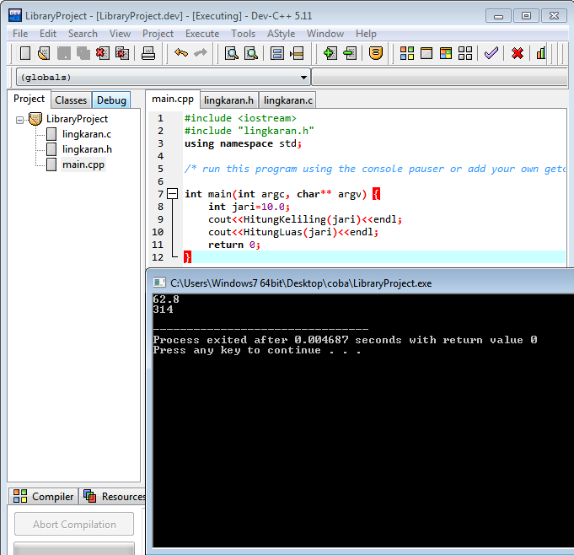

Menuliskan program dan melakukan rebuild